机器学习工程师纳米学位项目报告

猫狗大战

刘佳业

2018年05月15日

# 零、需求

资料：

https://github.com/nd009/capstone/blob/master/capstone_report_template.md

要求

<https://review.udacity.com/#!/rubrics/273/view>

### 提交文件

你的提交最少需要包括下列要求的文件。如果你用 zip 压缩包来提交，请注意总的文件大小。你的提交需要包括：

* 一个项目报告（**只能是pdf格式**），里面包含了项目开发的五个主要阶段。建议的报告长度是9到15页。**请不要通过 Jupyter notebook 导出pdf来提交报告。
* 所有你项目中用到的，能够重现你运算过程的 python 代码。你的代码应该整洁且文档完备。我们建议用Jupyter notebook 作为开发环境。
* 一个 README 文档。包含你项目用到的软件以及库的描述，包括必要的辅助材料来源。如果你的项目需要配置或者启动，也请在 README 报告中给出说明。
* 任何额外的支持材料，例如数据集、图片或者项目开发和实现所必需的输入文件。如果这些文件太大，无法提交。也请在你的 README 文件中**提供一个合适的获取方法**。
* 请在 README 文档中说明运行你的代码所需要的（大概）时间。提交你运行代码成功的截图，也有助于项目评审师复现你的代码。

# 一、问题定义（1-2页）

## 1、项目概述

## 2、问题陈述

# 二、分析

## 1、数据的探索

## 2、探索性可视化

## 3、算法和技术

## 4、基准模型

# 三、 方法

## 1、数据预处理

## 2、执行过程

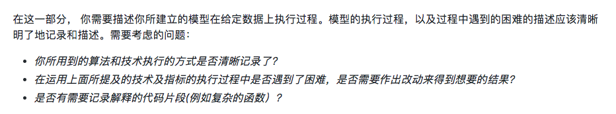

## 3、完善

# 四、结果

## 1、模型的评价与验证

## 2、合理性分析

我没有试过这样做

# 五、项目结论

## 1、结果可视化

## 2、对项目的思考

## 3、需要作出的改进

